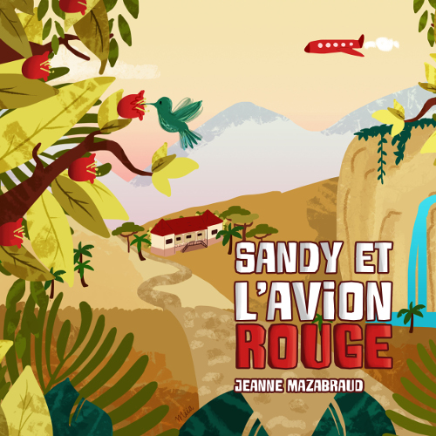
J’adore mon école. Elle est au bout, tout au bout d’un chemin de pierres, là-haut dans les Blue Mountains, les Montagnes Bleues. Dans le dernier virage, à droite, une cascade chante jour et nuit dans un merveilleux berceau de verdure. L’eau tombe dans les bassins de pierre et forme des sortes de piscines. Les colibris (nous, on dit hummingbirds) passent en un éclair. Leurs battements d’ailes sont si rapides qu’on les voit à peine puiser le nectar des fleurs avec leur bec long et fin. Juste après la cascade, se cachent les ruches dont les abeilles nous donnent du miel délicieux.
Notre école est un grand bâtiment tout simple, à un étage avec une coursive. Toutes les salles de classe donnent sur ce couloir en plein air d’où l’on aperçoit au loin la baie bleue, aussi bleue que l’azur… Au rez-de-chaussée, il y a le bureau de Madame Pearl, la directrice, la salle des professeurs, la cuisine et la cantine. Carolyn nous prépare chaque jour du riz aux pois, rice and peas, c’est un peu notre plat national. On peut en avoir autant qu’on veut. Certains d’entre nous n’hésitent pas à demander une deuxième et même une troisième assiette : c’est leur seul repas de la journée. Sauf à la saison des mangues bien sûr. Il y en a en abondance et on en dévore goulûment plusieurs d’affilée, en laissant le jus couler entre les doigts…
Notre école, c’est le paradis, comme dit le Père Sam qui vient tous les mardis animer notre french club, un cours pas tout à fait comme les autres. Il n’est pas obligatoire. On y apprend une langue étrangère, le français, qui nous servira, plus tard, pour voyager autour du monde. Le Père Sam nous parle de la France, de Paris, de la Tour Eiffel. Il nous a apporté des posters et nous apprend à chanter « Frère Jacques ». Quand je serai pilote, j’irai en France en quelques heures et je rapporterai du parfum pour Mom.
Enfin, c’était le paradis. Et il s’en est fallu de peu que tout cela soit anéanti en quelques heures !
Sandy a failli nous en chasser pour toujours. Sandy n’est pas un bandit comme il y en a à Kingston ou à Spanish Town, dans la plaine de notre île, la Jamaïque. Ni un sorcier comme dans les histoires que raconte ma grand-mère. Sandy, c’est le nom de l’ouragan qui nous est tombé dessus en septembre, l’année dernière.
Je n’ai que six ans, mais je m’en souviendrai toute ma vie. La veille, à la cantine, Madame Pearl nous avait demandé de rester à la maison le lendemain. Il ne fallait pas prendre le risque de monter à l’école. Un ouragan était annoncé. Il s’appelait Sandy et risquait de faire beaucoup de dégâts. Il fallait se barricader chez soi, bien fermer les portes et les fenêtres avec des cartons, du bois, des tôles, tout ce qu’on pouvait trouver pour empêcher le vent de s’engouffrer. Et puis attendre.
C’est drôle l’ouragan. D’abord tout est silencieux. Les bêtes, les gens, la nature, tout semble retenir son souffle en attendant le grand coup de vent. On est tous terrés dans nos maisons. Chez nous, on est six : Mom, mes deux grandes sœurs Liz et Steffie, mon frère George, le plus petit – il a quatre ans – moi, Devon, et Grand-Mère. Il n’y a que deux pièces, plus la chambre de Grand-Mère où nous dormons, les deux garçons et elle. Les murs ne sont pas très solides et quand il y a un ouragan, on s’en rend compte, croyez-moi !
Par précaution, j’avais caché nos trésors sous le lit : l’ours de George et mon bel avion rouge – un cadeau du Père Sam qui sait que je veux être pilote –. Tu ne détruiras pas mon avion, Sandy !
On attendait, réunis dans la pièce commune. Et soudain, il arrive ! On entend le vent courir, bondir, voler. Je regarde par une fente de la porte. L’énorme souffle file droit devant lui et emporte tout sur sa route. Crac, les bananiers sont brisés net en trois secondes. Les palmiers résistent mieux ; ils se courbent, mais ne cassent pas. Toutes sortes d’objets passent en volant dans tous les sens : des meubles, des bassines, des vêtements ; par la fente j’aperçois le toit de la maison des voisins qui se soulève.
Mom me tire vers l’intérieur de la pièce. Je me blottis contre elle. Grand-Mère agite les lèvres et récite tout bas une prière en patois. Elle m’a raconté l’ouragan Gilbert au siècle dernier. Sa maison avait été complètement détruite. Elle-même avait été sauvée par miracle. Elle s’était réfugiée sous une table qui n’avait pas été emportée par le vent et qui lui avait fait comme une petite caverne au milieu des débris de sa maison, où elle pouvait être protégée et respirer.
Je pense à mon avion et à l’ours de George. Vite, je me glisse dans la chambre et les récupère sous le lit. George est rassuré. Il serre son nounours et moi mon avion rouge. Un avion, ça pourrait être tenté par l’aventure : voler dans le grand vent de l’ouragan. Je lui explique tout bas qu’il ne doit pas me quitter. Il est encore un bébé avion. Il doit attendre que je sois pilote.
Quand la pluie a commencé à battre sur le toit, le vent violent est retombé. L’affreux Sandy est parti plus au nord, vers Cuba, New York… Le calme est revenu. On respire.
Le lendemain, nous étions affairés à tout réparer. Madame Pearl est passée pour nous donner la mauvaise nouvelle : le toit de notre belle école n’avait pas résisté. Les salles de classe étaient inondées. Notre french club aussi : l’ignoble Sandy avait emporté tous les posters. La Tour Eiffel, l’Arc de Triomphe. Tous nos rêves.
Alors, dès que nous avons fini de réparer les dégâts chez nous, nous sommes tous montés à l’école. Les adultes se sont mis au travail. Et nous aussi. Le Père Sam a été formidable : il a aidé Madame Pearl à demander des sous pour que l’école soit reconstruite encore plus belle qu’avant.
Mon avion rouge a désormais un petit hangar au french club. Il faut qu’il apprenne le français lui aussi pour qu’on aille ensemble, à Paris, chercher du parfum pour Mom.
Pistes de travail - L’enfant écrit les réponses aux questions suivantes sur une feuille :

Dans quel pays se déroule cette histoire ?

Qu’est-ce qui détruit l’école de l’enfant qui parle ?

Quel métier veut-il faire plus tard ?

